绑定商贷信息模块操作指南-微信公众号
一、登录中心公众号（未注册的缴存人需先进行个人账户注册后方可登录）->公积金业务办理->绑定商贷模块
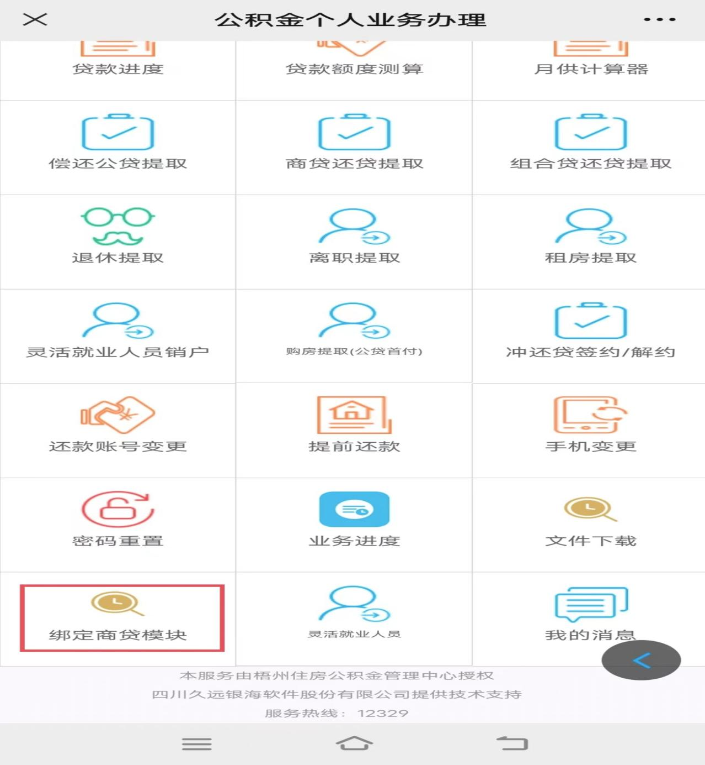
- 绑定商贷
（提醒：在中心或管理部线下办理提取业务时已授权绑定的主贷人及配偶，无需重复绑定。如果主贷人本人已绑定本人商贷信息的，需开通配偶网上提取的，可直接进入绑定商贷模块的“添加提取关联人”模块为配偶商贷网上提取授权。）
1.选择绑定商贷信息,进入受理界面。
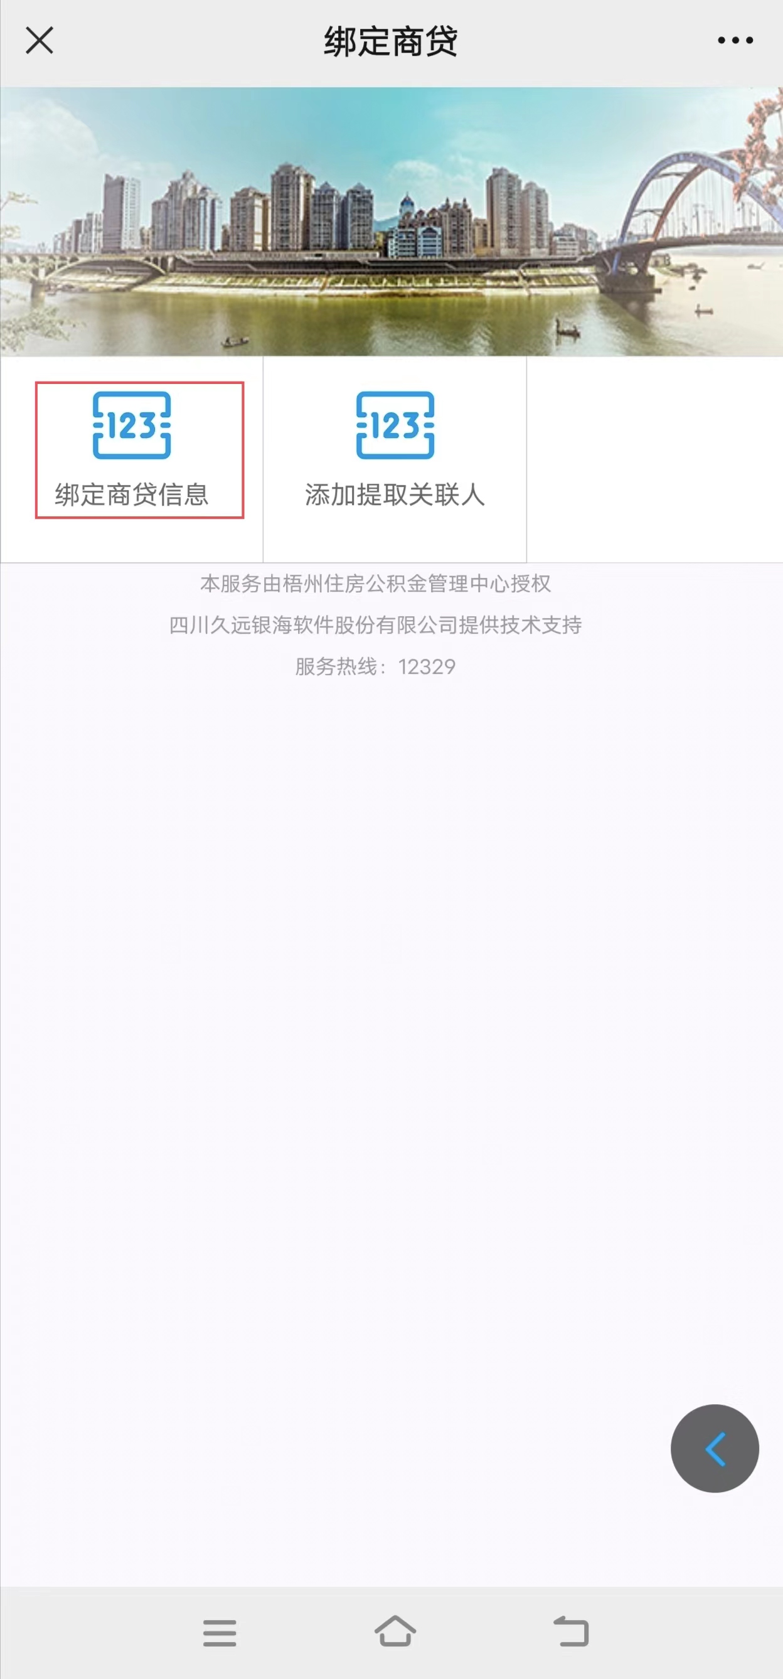
2.系统弹出个人信息对外提供授权书，认真阅读个人信息对外提供授权书内容，复制承诺内容到输入框点击同意后可以进行下一步操作,否则不能进行下一步操作。
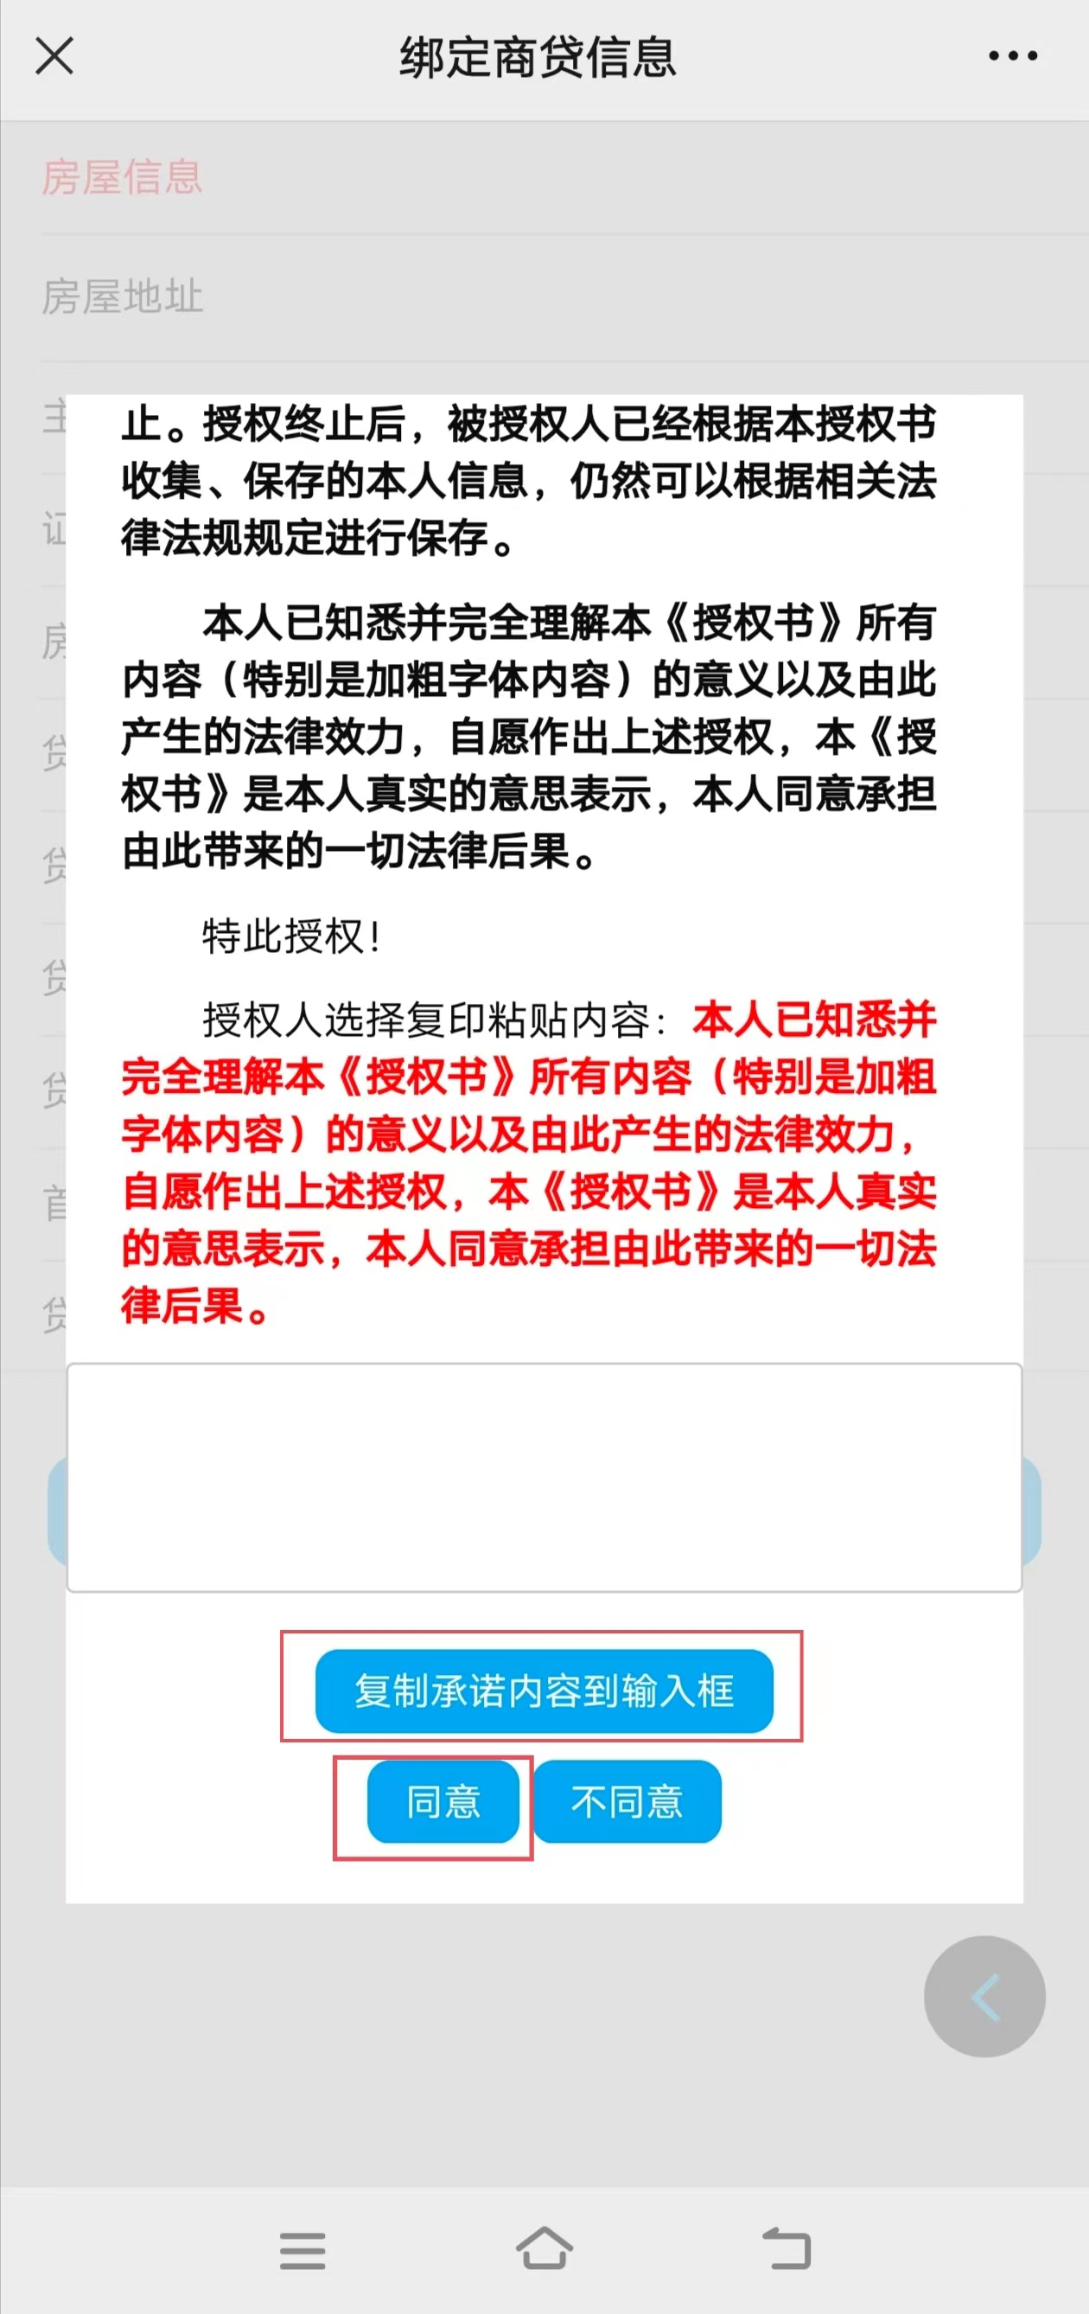
3.点击同意后需要选中房屋信息和商贷银行信息，选择后系统会自动查询商贷房屋信息进行反显，核对信息无误后点击确定按钮即可进行绑定。
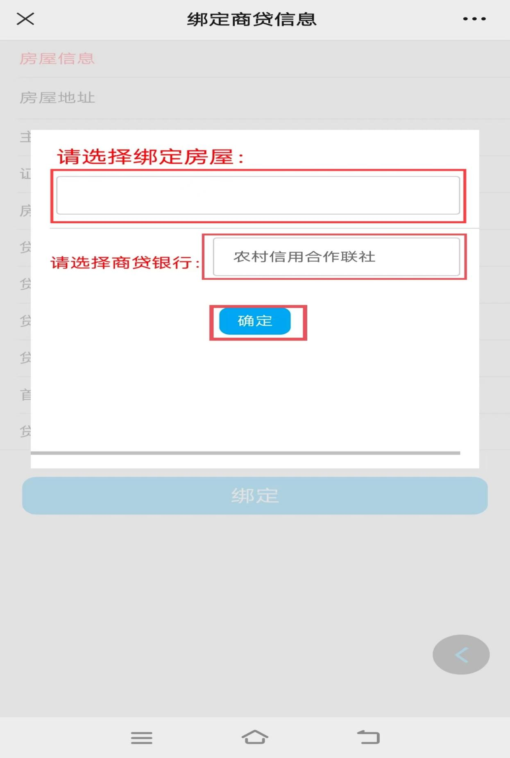

4.绑定成功后系统弹出成功提示，如因提取房屋信息与商贷银行共享房屋信息不一致不能绑定的，请主贷人持身份证、借款合同移步中心或管理部提取窗口核实并办理。

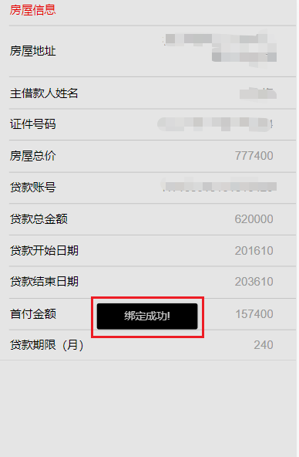

（二）添加提取关联人
1.选择添加提取关联人，系统弹出个人信息对外提供授权书，复制承诺内容到输入框点击同意（须点击同意后方可以进行下一步操作,否则不能进行下一步操作）。
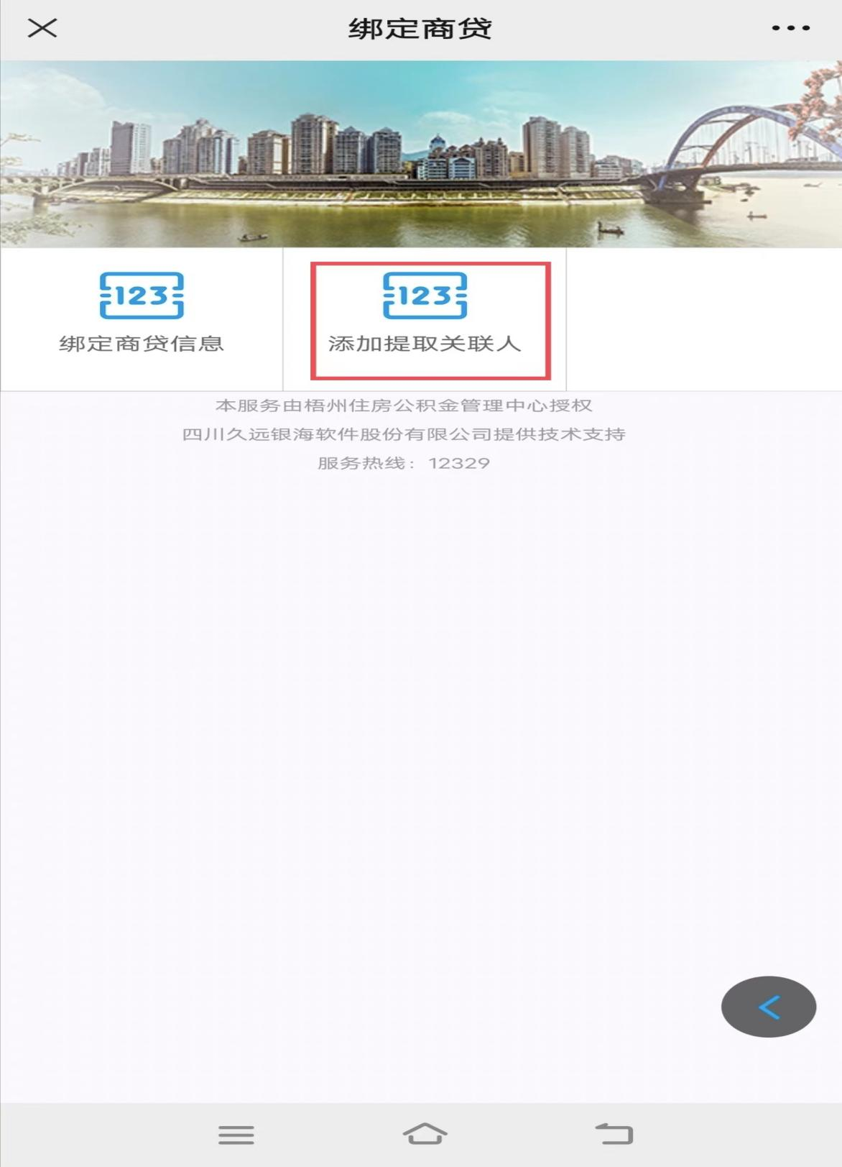
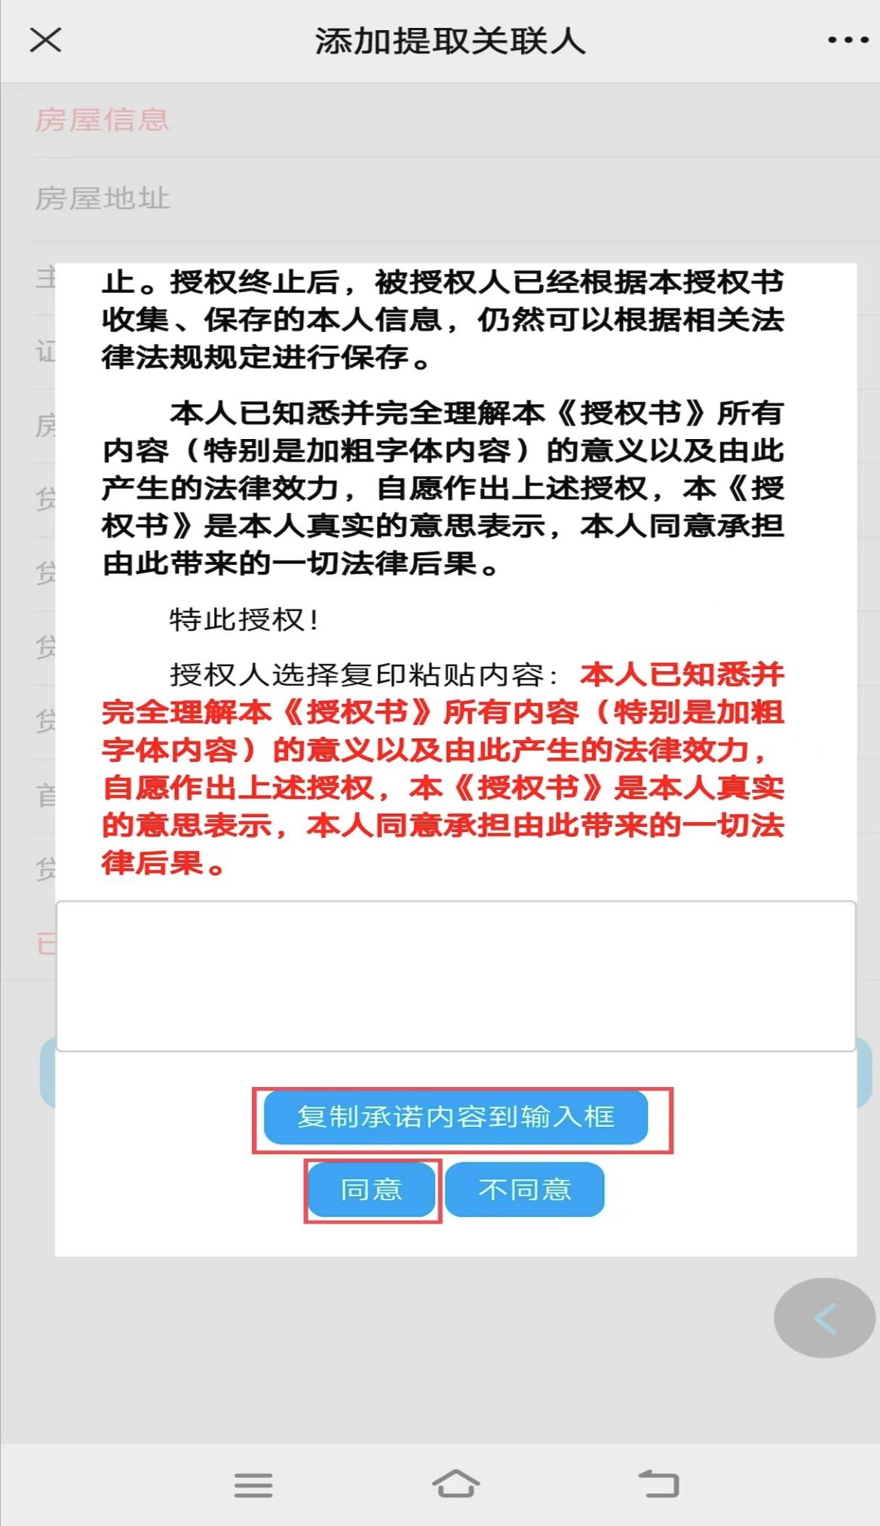
2.选中房屋信息和商贷银行信息，点击确定。
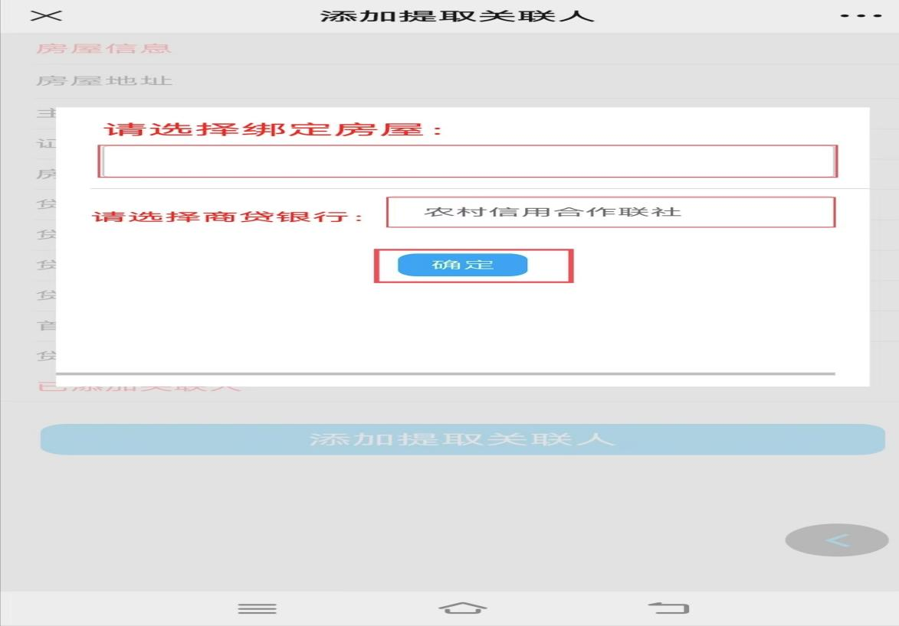
3.系统会自动查询商贷房屋信息进行反显,以及反显已经绑定了的提取关联人信息，核对房屋信息无误可以点击添加提取关联人按钮。

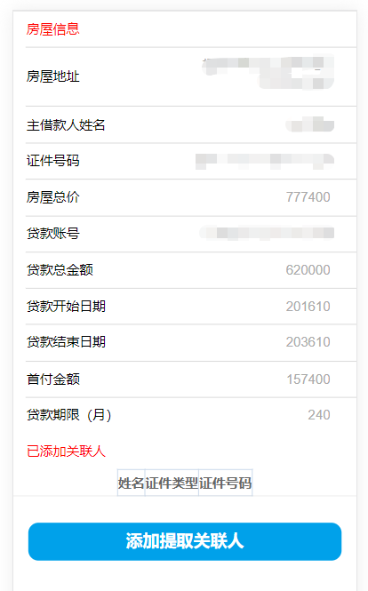
4.录入须添加提取关联人证件号码（即配偶证件号码），关联页面自动反显配偶姓名、证件类型、关联关系、参贷关系，核对提取关联人信息无误点击确定按钮。
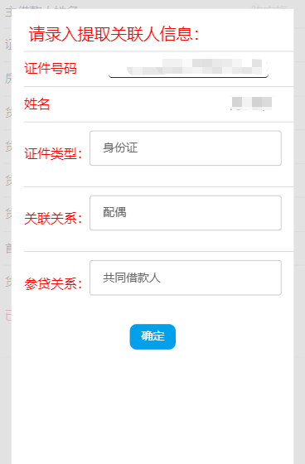
5.添加提取关联人成功后系统弹出成功添加的对应提示。
